8.20 목

14. 반응형 웹이란?

반응형 웹 디자인: 웹 사이트의 내용을 그대로 유지하면서 다양한 화면 크기에 맞게 웹 사이트를 표시하는 방법.

장점:

1. 모든 스마트 기기에서 접속 가능.
2. 가로 모드에 맞춘 레이아웃 변경 가능.
3. 사이트 유지, 관리 용이.

단점:

1. 반응형 웹 기술이 최신 웹 표준인 CSS의 일부.

* 최신 모던 웹 브라우저에서만 지원됨.

뷰포트(viewport): 실제 내용이 표시되는 영역. PC 화면과 모바일 화면의 픽셀 표시 방법이 다르기 때문에 모바일 화면에서 의도한대로 표시되지 않음.

* 뷰포트를 지정하면 기기 화면에 맞춰 확대/축소해서 내용 표시.

뷰포트 지정: <head> 안에서 <meta> 태그를 이용해 뷰포트 지정.



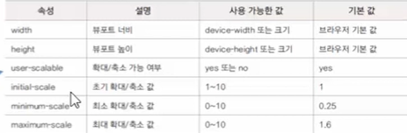

일반적인 사용법: 뷰포트의 너비를 스마트폰 화면 너비에 맞추고 초기 화면 배율을 1로 지정.



그리드 시스템(grid system)

* 화면을 여러 개의 칼럼(column)으로 나누어, 필요할 때마다 묶어 배치하는 방법.
* 화면 너비 값에 따라 ‘960 그리드 시스템’, ‘1200 그리드 시스템’ 등으로 나뉨.
* 칼럼 개수에 따라 ’12, 16, 24 칼럼 그리드 시스템’ 등으로 나뉨.
* 주로 960 픽셀 12칼럼의 그리드 시스템 사용.
* 고정 그리드: 화면 너비를 일정하게 고정하고 레이아웃 만듦.
* 가변 그리드: 화면 너비를 % 같은 가변 값으로 지정.
* 가변 그리드 레이아웃을 사용할 경우, 너비 값이 줄어들면 실제 콘텐츠를 확인하기 불편하므로 가능하면 간결한 디자인을 사용하는 것이 좋음.

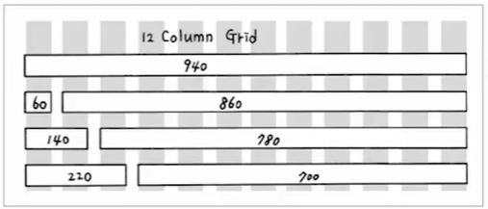

고정 그리드 레이아웃일 경우

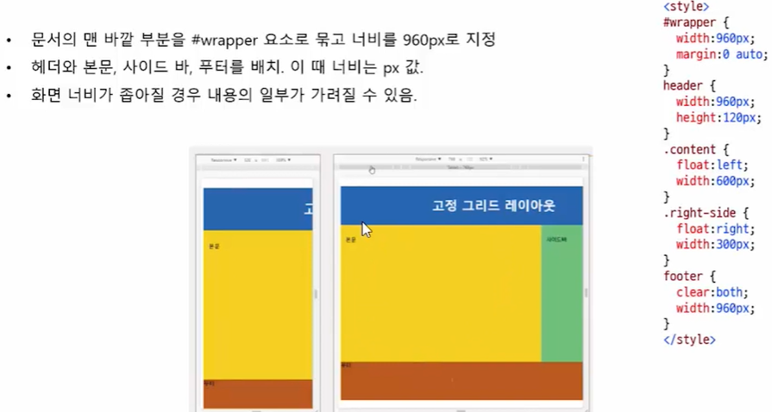

가변 그리드 레이아웃 만들기.

1. 전체를 감싸는 요소의 너비를 %로 변환 (화면에 꽉 차게 하고 싶다면 100%, 여유를 두려면 적당히)
2. 전체를 감싸는 요소의 너비를 기준으로 각 요소의 너비를 계산.



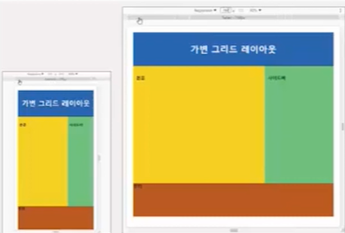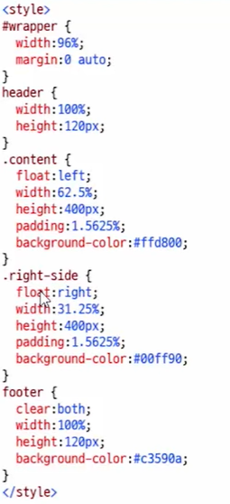

가변 글꼴

em 단위: 부모 요소 폰트의 대문자 M 너비를 1em으로 지정. 1em = 10px

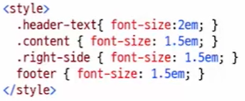

rem 단위: em 단위는 부모 요소가 중첩될 경우 글자 크기가 계속 달라짐. rem은 처음부터 기본 크기를 지정하고 그것을 기준으로 글자 크기 지정.

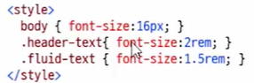

가변 이미지: 브라우저 창의 너비가 변하더라도 이미지 너비 값은 변하지 않음 -> 브라우저 화면 너비를 줄일 경우 이미지 일부가 가려짐. 가변 이미지(fluid image)로 만들면 창의 너비에 따라 이미지 너비도 조절됨.

1. CSS를 이용한 방법: 이미지를 감싸고 있는 부모 요소만큼만 커지거나 작아지도록 max-width 속성 값을 100%로 지정.

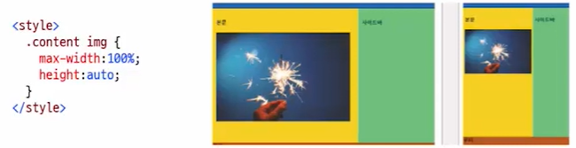

1. <img> 태그와 srcset 속성: 화면 너비 값이나 픽셀 밀도에 따라 고해상도의 이미지 파일 지정 가능.

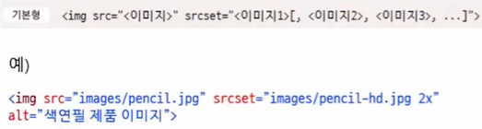 픽셀 밀도가 2배 이상인 화면에는 srcset에 있는 이미지를 표시해라.

1. <picture> 태그와 <source> 태그: 화면 해상도 뿐만 아니라 화면 너비에 따라 다른 이미지 파일 표시.

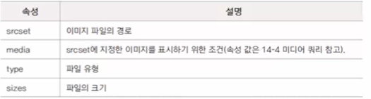

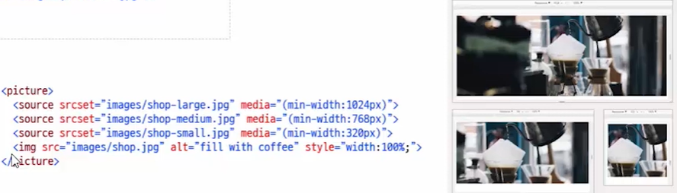

가변 비디오: CSS를 사용해 max-width 속성을 100%로 지정.

